ANEXO

DECLARACIÓN JURADA DE COMPROMISO DE INTEGRIDAD DE LOS PROVEEDORES DEL SEGURO SOCIAL DE SALUD – ESSALUD

Yo, …………………Guisella Victoria Talla Salinas……………………identificado (a) con DNI / CE N° ……43495296……. con Registro Único de Contribuyente (RUC) N° ………10434952960……. postor al Proceso de Selección denominado……………Técnica de Enfermería……………………………, me comprometo a:

- Actuar con honestidad, probidad y transparencia, debiendo informar oportunamente sobre la existencia de cualquier conflicto de interés; comunicando al Órgano Encargado de las Contrataciones a cargo del proceso de selección, así como a la Oficina de Integridad de Essalud sobre cualquier acto de corrupción del que tuviera conocimiento durante la duración del proceso.

- No ofertar, donar, entregar cualquier tipo de dádiva, beneficio o incentivo a los responsables de la conducción del presente proceso de selección o cualquier otra persona que esté directamente relacionada con la Entidad durante cualquiera de las etapas del proceso de selección, ejecución o liquidación y/o en cualquier otro momento.

- De conocer que un colaborador, funcionario o servidor de la Entidad esté brindando información confidencial o privilegiada a la que tenga acceso, deberá denunciar tales hechos a la Oficina de Integridad del Seguro Social de Salud – Essalud, adjuntando los medios probatorios correspondientes.

Con la suscripción del presente documento, comprendo que el “Compromiso de Integridad de los Proveedores del Seguro Social de Salud – Essalud”, constituye un pacto voluntario para fortalecer la Institución y sus procesos en aras de salvaguardar la Integridad y Transparencia de los procesos de selección cautelando los recursos públicos

En atención al párrafo precedente, el presente Compromiso tiene calidad de Declaración Jurada, por lo cual surte todos los efectos jurídicos correspondientes.

Lima,

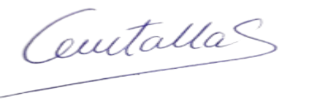

NOMBRES: Guisella Victoria Talla Salinas
DNI: 43495296

